Vagonu tehniskās apkopes punkta ēkas Piekrastes ielā 16, Daugavpilī, terases fotofiksācija pēc ceļu satiksmes negadījuma

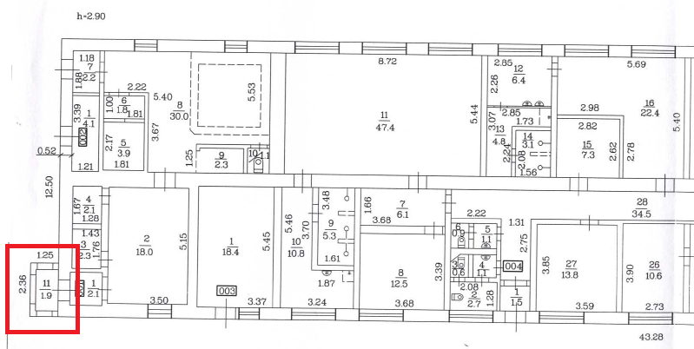
Att. Nr.1. terases izvietojums uz ēkas plānā
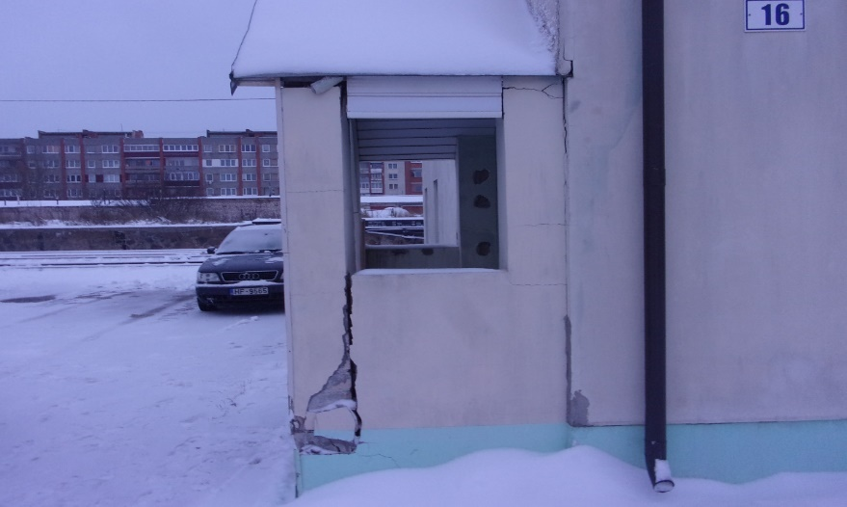
Att. Nr.2. skats uz terasi pēc ceļu satiksmes negadījuma
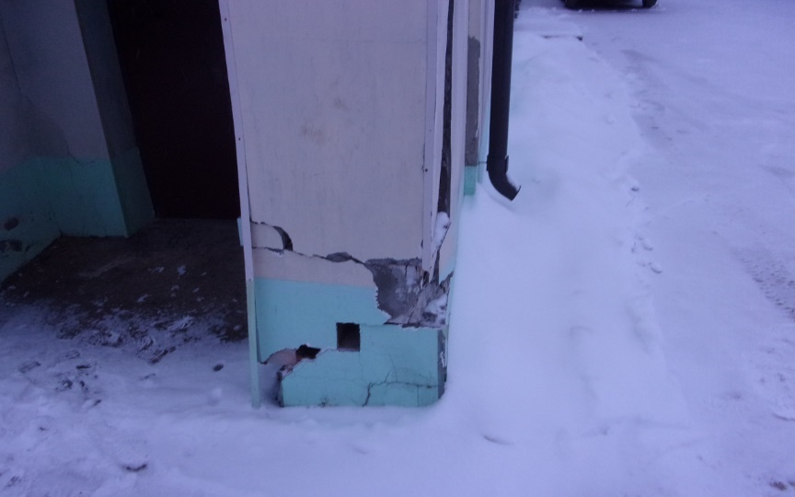
Att. Nr.3. skats uz terasi pēc ceļu satiksmes negadījuma
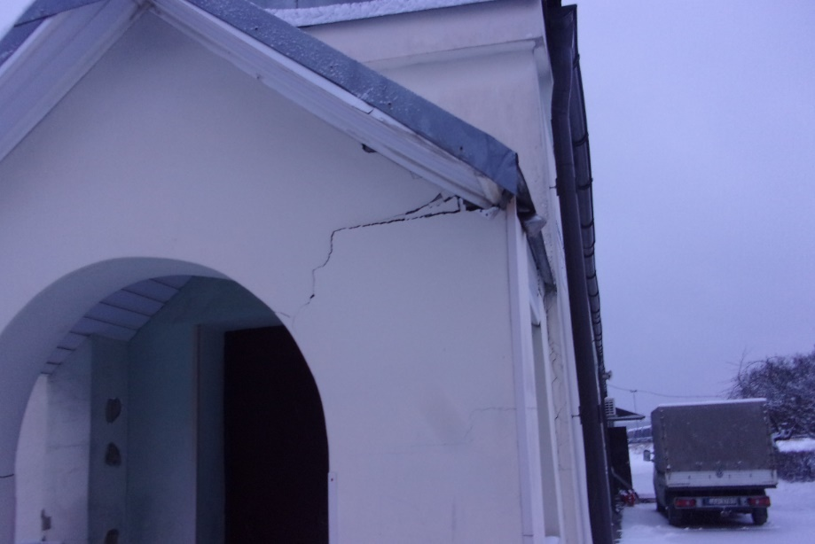
Att. Nr.4. skats uz terasi pēc ceļu satiksmes negadījuma
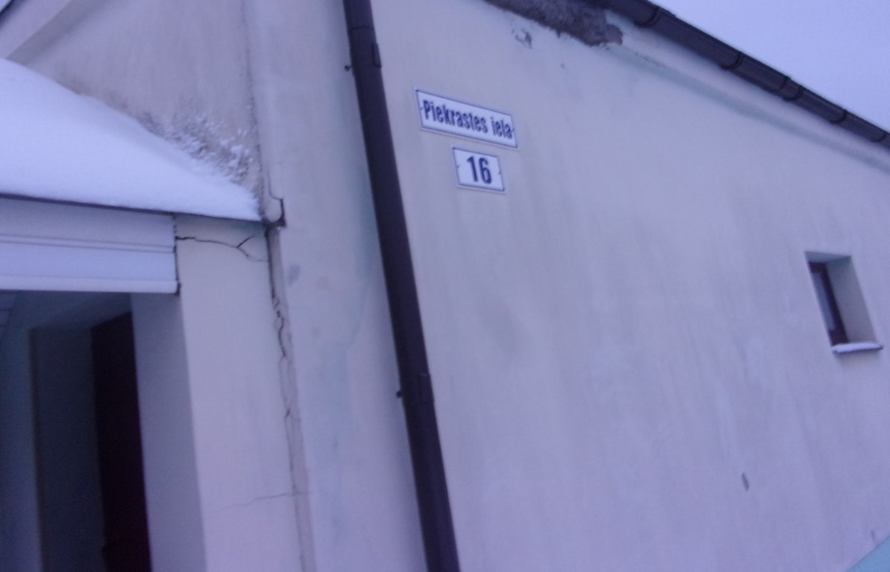
Att. Nr.5. skats uz terasi pēc ceļu satiksmes negadījuma
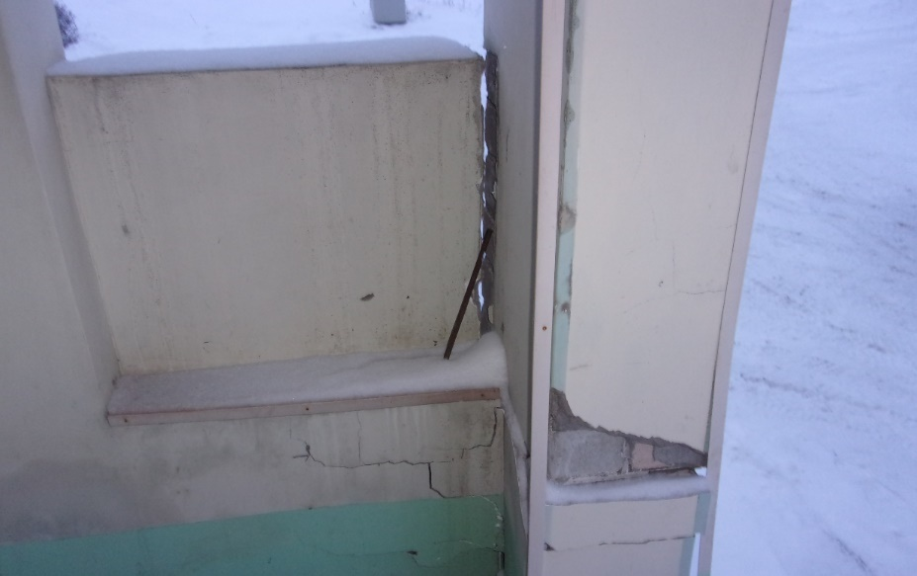
Att. Nr.6. skats uz terasi pēc ceļu satiksmes negadījuma

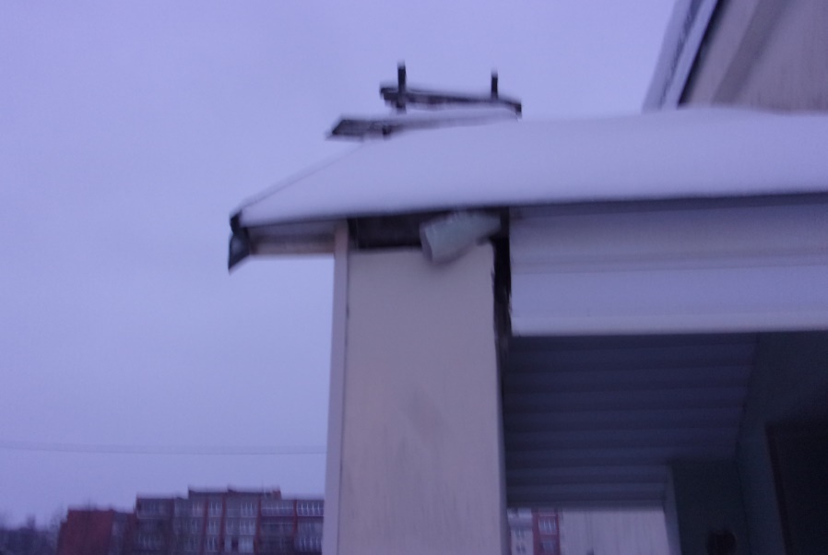
Att. Nr.7. skats uz terasi pēc ceļu satiksmes negadījuma
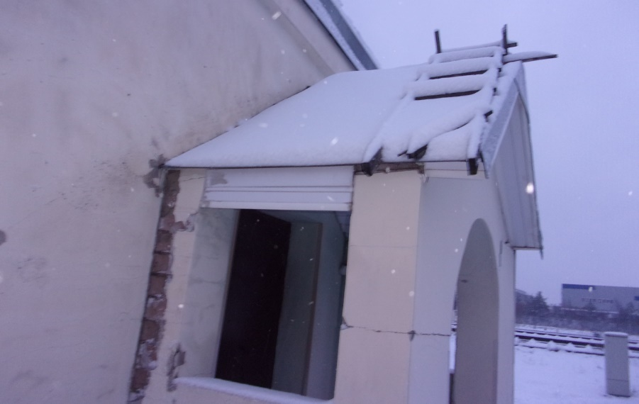
Att. Nr.8. skats uz terasi pēc ceļu satiksmes negadījuma
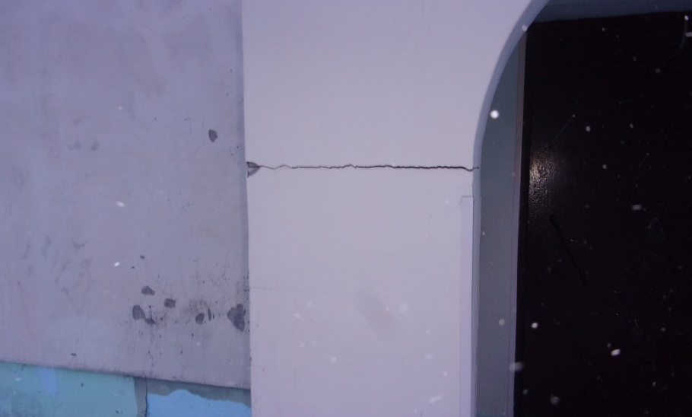
Att. Nr.9. skats uz terasi pēc ceļu satiksmes negadījuma

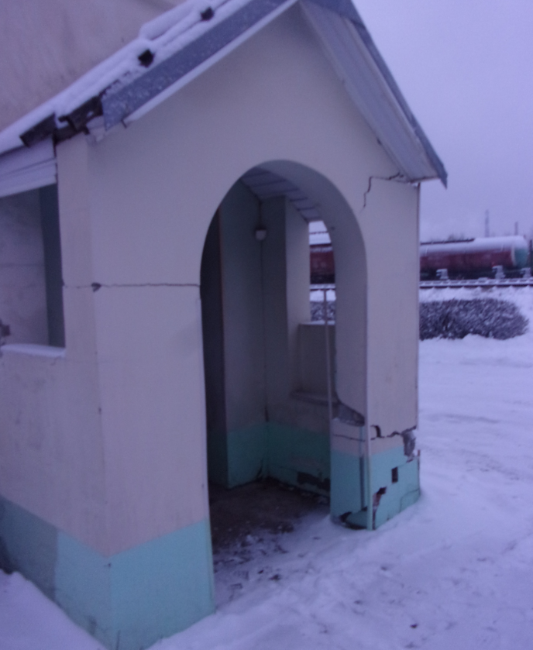
Att. Nr.10. skats uz terasi pēc ceļu satiksmes negadījuma

